四川太极大药房连锁有限公司
内部应聘表
姓名 | 黄长菊 | 性别 | 女 | 民族 |  | 汉 | 政治面貌 |  | 群众 |  | 入党/团时间 |  |  |  |  |  | 婚姻状况 |  | 已婚 |  | 一寸彩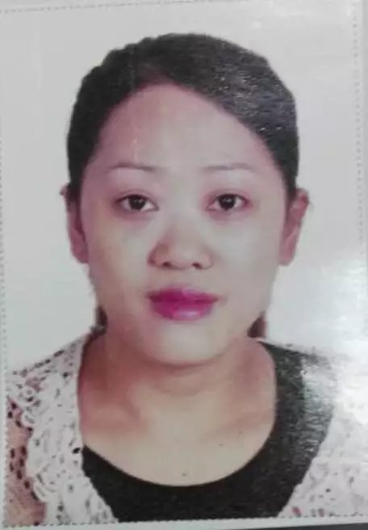照
曾用名 |  | 最高学历 | 职高 | 毕业学校 |  | 四川安乐县职业高中 |  |  |  |  |  |  |  | 所学专业
毕业时间 |  | 学制 |  | 学习形式 |  | 统招（ ）委培（ ）成教（ ）自考（ ）函授（ ）研休班（ ）  电大（ ）夜大（ ）业余大学（ ）职工大学（ ）其他（ ）
身份证  号码 | 511023197904171169 |  |  |  |  | 特长 | 销售 |  |  |  | 外语种及水平 |  |  |  |  |  |  |  |  | 健康状态 |  | 健康
籍贯 | 四川 | 家庭  详细地址 |  | 四川省安岳县通贤镇白龙村3组16号 |  |  |  |  |  | 邮政编码 |  |  |  |  |  | 联系电话 |  |  |  | 13628049526
所在单位、部门 | 四川太极大药房旗舰店 |  |  |  | 应聘岗位 |  |  | 销售 |  |  |  |  | 进集团时间 |  |  |  |  |  |  | 身高 |  | 160
 |  |  |  |  |  |  |  |  |  |  |  |  |  |  |  |  |  |  |  | 血型
学习经历 | 起止时间 |  |  | 学校、系别 |  |  | 学历 |  |  |  | 专业 |  |  |  | 就读形式 |  |  |  | 证明人
学习经历 | 1985~1991 |  |  | 安岳县小学 |  |  | 小学 |  |  |  |  |  |  |  | 走读
学习经历 | 1991~1994 |  |  | 安岳县中学 |  |  | 初中 |  |  |  |  |  |  |  | 走读
学习经历 | 1994~1997 |  |  | 安岳县职业学校 |  |  | 职高 |  |  |  |  |  |  |  | 走读
培训经历 | 所在单位 |  |  | 起止时间 |  |  | 培训内容 |  |  |  | 培训  组织者 |  |  |  | 培训结果 |  |  |  | 证明人
工作经历 | 起止时间 |  |  | 所在单位 |  |  | 所在部门 |  |  |  | 职务  （岗位） |  |  |  | 离岗原因 |  |  |  | 证明人
工作经历 | 1998.07~2001.03 |  |  | 广东肇庆鞋厂 |  |  | 材料部 |  |  |  | 工人 |  |  |  | 离家太远
工作经历 | 2001.03~2010.05 |  |  | 华安堂连锁有限公司 |  |  | 门店 |  |  |  | 促销 |  |  |  | 生小孩
工作经历 | 2011.04~2012.02 |  |  | 太极大药房有限公司 |  |  | 旗舰店 |  |  |  | 促销 |  |  |  | 转正营业员
工作经历 | 2012.02~至今 |  |  | 太极大药房连锁有限公司 |  |  | 旗舰店 |  |  |  | 营业员 |  |  |  | 在岗
对应聘岗位的认识 | 我认为在这个岗位激发了我不少潜力，能让我体现自己的自身价值，能为公司尽一点绵薄之力

